Les conditions sanitaires dans les camps des réfugiés continuent d’inquiéter les experts
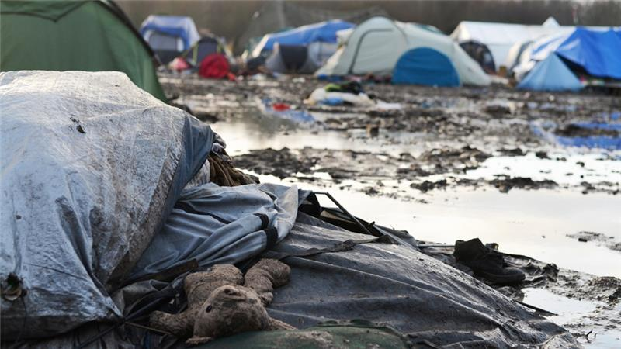
11 Avril 2016 | auteur inconnu | francetvinfo.fr
Affaiblis par la fatigue, le manque de nourriture, d'eau propre et de médicaments, les réfugiés sont alors les cibles faciles de maladies évitables, mais aux conséquences dramatiques faute de soins. Gale, rougeole, tuberculose, fièvre typhoïde... longtemps oubliées en Europe, certaines de ces maladies réapparaissent dans ces camps de réfugiés (voire encadré).
"Il y a peut-être un problème, dans l'avenir", a prévenu Hakan Leblebicioglu, spécialiste turc en maladies infectieuses, lors de la conférence annuelle de la Société européenne de microbiologie clinique et des maladies infectieuses (ESCMID), qui se tient jusqu'au 12 avril à Amsterdam. La tuberculose, la polio et la rougeole "devraient être considérées comme des menaces émergentes pour les réfugiés mais aussi pour [les régions où il se trouvent] et peut-être pour l'Europe". Le problème est d’autant plus grand que les mouvements anti-vaccins européens provoque "des vides dans la couverture", selon M. Leblebicioglu, et que la résistance aux antibiotiques est une inquiétude grandissante.

Absence de politique européenne commune
Parmi les causes de la prolifération de ces maladies, M. Leblebicioglu explique que les réfugiés "vivent dans des conditions peu hygiéniques dans des camps bondés, [et qu’il y a], dans certains pays, un problème d'accumulations d'ordures". Pour Nicholas Beeching, de l'école de médecine tropicale de Liverpool, en Grande-Bretagne, des obstacles culturels ou de langue peuvent également diviser les réfugiés et les professionnels de la santé. Beaucoup de réfugiés "ne savent pas comment accéder aux soins de santé, même s'ils y ont droit".
Les spécialistes dénoncent l’absence d’une politique européenne commune pour dépister les nouveaux arrivants, les traiter et les vacciner, assurent les experts. Certains déplorent notamment que les dépistages soient effectués au hasard. Les experts de l'ESCMID appellent à une augmentation des fonds européens, et à une approche commune pour le dépistage et le traitement. "Malgré le prix, cela en vaudrait la peine", argumentent-ils.

Des risques encore limités pour les européens

Les conférenciers de l'ESCMID ont néanmoins répété que le risque réel d'une transmission à la population locale est encore négligeable. "Le fait qu'ils soient marginalisés et ne s'intègrent pas à la communauté européenne est à l'origine des maladies et protège les communautés européennes", assure M. Matteelli.

La meilleure manière d'agir est d'assurer un dépistage rapide, traiter les maladies infectieuses parmi les réfugiés, et donner un accès au système de soins de santé du pays d'accueil, assure-t-il. "Si nous faisons tout cela, nous pourrons observer une meilleure santé pour les réfugiés, pour les fournisseurs de soins et pour les communautés locales".

QUESTIONS
Comprehension:
1) What is a refugee?
→ Qu’est-ce que c’est un réfugié?
2) What is the article about?
→ Quel est le message de l’article?
3) Why do refugees get diseased so easily?
→ Pourquoi les réfugiés tombent malade facilement?
4) What are some of the diseases the refugees have?
→ Quels sont les maladies que les réfugiés ont?
5) Why aren’t many refugees using health care services provided by France?
→ Pourquoi beaucoup des réfugiés n’utilisent pas les soins de santé?
6) What is the ESCMID and what do they think?
→ Qu’est-ce que c’est le ESCMID et que pensent-ils?
Analysis:
7) How can the government provide services to the refugees?
→ Comment est-ce que le gouvernement peut offrir des services aux réfugiés?
(le paragraphe dernier)
8) Do refugees deserve to be provided with good health? Why or why not?
→ Est-ce que vous pensez que la France doit offrir des services aux réfugiés? Pourquoi ou pourquoi pas?
9) Do you think vaccinations are a good idea? Why or not?
→ Est-ce que vous pensez que les vaccinations (en general) sont une bonne idée? Pourquoi ou pourquoi pas?
10) What is good health?
→ Qu’est-ce que vous associez avec la bonne santé?
11) How can you stay healthy in your own life?
→ Comment pouvez-vous rester en bonne santé dans votre vie personnelle?

Affaiblis= weakened
de maladies évitables= preventable diseases
faute de soins= lack of care
gale= scabies
rougeole= measles
menaces émergentes= emerging threats
vides dans la couverture= gaps in coverage
inquétude grandissante= growing concern
bondés= crowded
ordures= garbage
accéder= access
Soins de santé= healthcare
soient marginalisés= are marginalized
dépistage= screening
traiter= treat
Pays d’accueil= host country
Cible = target
anti-vaccins= anti-vaccination

